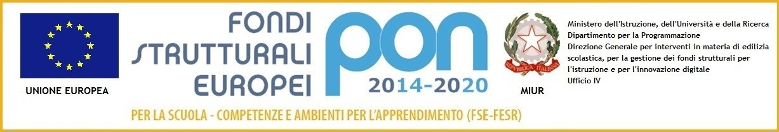

|  |  |
| --- | --- |
|  | **ISTITUTO COMPRENSIVO "DON P. BORGHI"**  Via B. Pascal, 81 42123 Rivalta - Reggio Emilia  Tel. 0522.585751 - C.F.91088320352  [reic81400x@istruzione.it](mailto:reic81400x@istruzione.it) Pec: [reic81400x@pec.istruzione.it](mailto:reic81400x@pec.istruzione.it) - Codice Univoco Ufficio UF85JZ |

**RICHIESTA PER LA SOMMINISTRAZIONE DI FARMACI A MINORE (0-14 ANNI) IN AMBITO SCOLASTICO (ALLEGATO 1)**

Al Dirigente Scolastico

I.C. Don Borghi

Il/La sottoscritto/a ______________________________________padre/madre dell’alunno/a:

COGNOME________________________________NOME______________________________

DATA DI NASCITA_________________RESIDENZA_______________TEL-________________

SCUOLA FREQUENTATA________________CLASSE/SEZ.________

**Constatata l’assoluta necessità**

Di procedere alla somministrazione in ambito e orario scolastico del/dei seguente/i farmaco/i

Nome commercial del farmaco ___________________________________________________

Modalità di somministrazione ____________________________________________________

Orario 1^ dose___________ 2^ dose__________ 3^ dose__________ 4 ^ dose__________

Durata terapia. Per tutto il ciclo scolastico se non sono indicate modifiche sul dosaggio e/o tipo del farmaco da parte della famiglia

**Chiede**

□ l’autorizzazione affinché una figura parentale possa somministrare al minore in oggetto il prodotto sopra descritto secondo le modalità stabilite dalla relazione allegata del medico curante e portando con se il farmaco, sollevando l’Amministrazione scolastica da qualunque responsabilità.

□ che il prodotto sopradescritto venga somministrato al minore in oggetto da un operatore della scuola secondo le modalità stabilite dalla relazione allegata degli uffici AUSL di Reggio Emilia **(vedi allegato 2),** sollevando l’Amministrazione scolastica da qualunque responsabilità.

□ che il prodotto sopra–indicato sia autosomministrato secondo le modalità stabilite dalla relazione allegata dagli Uffici AUSL di Reggio Emilia **( vedi allegato 2)**, sollevando l’Amministrazione scolastica da qualunque responsabilità.

Data___________________ Firma del genitore esercente la patria potestà

**_________________________________**

Si del decreto legislativo 196/2003 si autorizza l’informazione a tutto il personale potenzialmente interessato.

Firma del genitore esercente la patria potestà

**_________________________________**